Curiculum Vitae
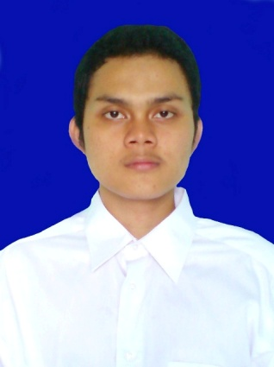
Nama | : | Agung Suprayitno
Jenis Kelamin | : | Laki-laki
Umur | : | 23 tahun
Tempat, tanggal lahir | : | Tangerang, 12 Januari 1992
Alamat | : | Jl. Empu Barada II/13 Karawaci
 |  | Tangerang 15810
E mail | : | agung.suprayitno92@gmail.com
Telepon | : | 0878 7191 7292
PENDIDIKAN FORMAL
- 1997 - 2003 : Sekolah Dasar Negeri Parapat Tangerang
- 2003 - 2006 : Sekolah Menengah Pertama Nusantara 1 Tangerang
- 2006 - 2009 : Sekolah Menengah Kejuruan Negeri 4 Tangerang
- 2010 - 2013: Amik Pakarti Luhur Tangerang

PENGALAMAN KERJA TERAKHIR
PT GAMMA DATA INSIGHT ( Jan 2015 – Saat ini )
Supervisor IT

Detail Pekerjaan :

- Develop and Maintenance Web Application
- Plan Database System
- Planning Project with Timeline and make sure it will be achieved
- Managing VPS Server and Prepare to install everything needed for web application

PT Aldmic Indonesia ( Okt 2013 – Des 2014 )
IT Programmer

Detail Pekerjaan :

- Create Design Layout for website and Email
- Blasting Email using third party service
- Troubleshooting pc, networking, printer and PC
- Installation new PC
- Managing Router (Mikrotik)
- Fixing Bugs on website
- Add module on Backend Web Application

PT Star Cosmos ( Mar 2012 – Jun 2013 )
Checker Delivery

Detail Pekerjaan :

- Melakukan Pengecekan Produk untuk dikirim ke distributor
- Memastikan tidak ada kekurangan ataupun kelebihan produk pada saat di load pada truck
- Membuat laporan harian dan bulanan
- Memantau GPS Tracker pada kendaraan untuk mengantisipasi terjadinya hal-hal yang tidak diinginkan
- Ikut mengirim produk ke distributor baru, untuk memastikan lokasi dan biaya yang dibutuhkan pada saat mengirim produk
- Melakukan pengecekan kendaraan sebelum digunakan oleh supir

PT Armorindo Artha ( Des 2011 – Feb 2012 )
Staff Pengisian ATM

Detail Pekerjaan :

- Melakukan serah terima catridge dengan bagian cvc
- Melakukan pengisian ATM sesuai rute yang telah ditentukan
- Membuat laporan hasil pengisian ATM
- Memastikan ATM berfungsi dengan baik pada saat sebelum meningalkan lokasi.

PT Alasmas Berkat Utama ( Des 2009 – Mei 2011 )
Admin Finishing

Detail Pekerjaan :

- Melakukan perhitungan produk pada saat sebelum mengirim ke gudang finish good
- Membantu bagian finishing apabila ada kesulitan
- Menyusun produk pada pallet
- Me-repair produk yang terdapat cacat pada saat masuk di bagian finishing
- Membuat Laporan Harian dan bulanan

PT Mulia Jaya Mandiri ( Juli 2009 – Des 2009 )
Helper QC

Detail Pekerjaan :

- Melakukan pengecekan ukuran ulir yang terdapat pada pipa
- Las listrik, karbit.
- Melakukan pemotongan pipa yang akan dip roses oleh mesin
- Membantu operator mesin
- Membersihkan alat-alat setelah usai digunakan

KEMAMPUAN
- Keahlian Komputer yaitu Microsoft Word, Excel, Power Point, Access, Visio
- Bahasa Pemrograman PHP
- Pengolahan Database Oracle, MySql, Postgress, SQL Server, MongoDB
- Framework PHP Codeigniter, YII2, Laravel
- Framework CSS Boostrap
- Javascript Framework JQuery
- Network Installation
- Management VPS
- HTML, CSS
- REST API
- NodeJs, Express

Demikian Curiculum Vitae yang dapat saya sampaikan. Untuk dipergunakan sebagaimana mestinya.

Hormat Saya,

Agung Suprayitno

